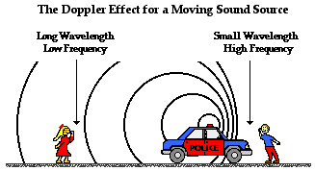Dolerov efekat. Zvučni zid. Nadzvučna brzina

Kada se zvučni izvor, ili slušalac, ili oboje kreću u odnosu na vazduh, visina zvuka koju čuje slušalac neće u opštem slučaju biti ista kao kada bi izvor i slušalac mirovali. Ova pojava naziva se Doplerovim efektom.

Ako, radi jednostavnosti, predpostavimo da se izvor zvuka i slušalac kreću duž prave linije koja se podudara sa pravcem prostiranja zvučnih talasa, imamo četiri karakteristična slučaja:

**I slučaj:**i izvor i slušalac miruju



**II slučaj:**

a) slušalac se kreće ka izvoru b) slušalac se kreće od izvora

** **

**III slučaj:**

a) ivor se kreće ka slušaocu b) izvor se udaljava od slušaoca

** **

**IV slučaj:** kreću se i izvor i slušalac



Dogovorom ćemo uzeti, da su brzine kretanja izvora i slušaoca pozitivne ako se oni približavaju jedan drugom, a negativne ako se udaljavaju jedan od drugog.

**Zadaci:**

1. Stojeći pored pravog puta, čovjek čuje zvuk frekvencije 420 Hz koji potiče od sirene automobila koji stoji na putu daleko od njega. Kada se automobil kreće, čovjek čuje zvuk frekvencije 500 Hz. Odrediti brzinu i smjer kretanja automobila.(c=340 m/s)

## Rj.:54,4 m/s

1. Dva aviona lete jedan za drugim po istoj putanji. Motor prvog aviona proizvodi zvuk frekvencije 800 Hz. Koliku frekvenciju zvuka treba treba da čuje pilot zadnjeg aviona, ako leti brzinom koja je za 1/3 veća od brzine prednjeg aviona? Brzina prednjeg aviona je 200 m/s a temperatura vazduha 5 0C. **Rj.:**
2. Slijepi miš leti upravo prema stijeni brzinom 6 m/spri čemu proizvodi ultrazvuk frekvencije

45 kHz. Kolika je frekvencija ultrazvuka koga slijepi miš primi poslije odbijanja od stijene

(c=340 m/s) **Rj.:1620 Hz**

Ako je brzina izvora jednaka brzini zvuka svi talasi se dodiruju u tački gdje se nalazi izvor. Zvuk se ne širi ispred izvora jer se izvor kreće istom brzinom kao i zvuk. (slika 2.)

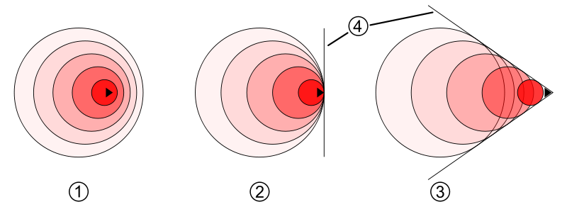 U toj tački nalazi se, dakle, akumulirana znatna oscilatorna energija i to je tzv. **zvučni zid ili zvučna barijera.**

Ako se izvor kreće brzinom većom od brzine zvuka (*nadzvučnom brzinom*), dolazi do probijanja zvučnog zida, što se manifestuje kao zvučna eksplozija, pojava poznata kod nadzvučnih aviona.

Kod kretanja nadzvučnom brzinom, talasi više nisu sadržani jedan u drugom, već obrazuju bočni talasni front na osnovu Hakgensovog pricipa, formirajući **udarni talas** velike jačine (slika 3).

**Mahov broj** predstavlja odnos brzine izvora talasa i brzine zvuka $\left(\frac{v}{c}\right)$. Ako se neka letjelica kreće, naprimjer, brzonom od 3 maha, znači da je njena brzina tri puta veća od brzine zvuka.